































Basado en nuestra experiencia en gatea, hemos creado este método iniciándolo en 5 colegios en 2013/14 y llegando a 27 en 2014/15 realizando mejoras continuas y colaborando con la UMU y la UPCT.






Con la idea de ayudar a nuestros alumnos, creamos este programa que desarrolla la memoria a corto y largo plazo, la atención, la concentración, la comprensión, y la creatividad. Ayudando también a los alumnos con la ortografía y el cálculo mental.
Este método se adapta a las capacidades de cada alumno.
Hacemos una evaluación
inicial y continua para ofrecer al niño las actividades adecuadas a su nivel intelectual, no a su edad cronológica.

Realizamos también un informe final en el que se reflejan los avances obtenidos



Para realizar la actividad

- Ofrecemos una charla a padres y/o profesores para explicar mejor nuestro método y resolver dudas.

- Hacemos nuestra propia publicidad para explicar en qué consiste memoatec, con formulario de inscripción.

- Formamos a los monitores que realizarán la actividad. (ponemos suplentes formados si fuera necesario)

- Necesitamos un aula estandar con pupitres y sillas.

- Podemos hacer un primer día de puertas abiertas, previa preinscripción, de forma gratuita.

- El taller se llevará a cabo con un mínimo de 8 y un máximo de 20 alumnos.

- Los alumnos pueden ser de distintas edades, ya que cada uno cuenta con las actividades adecuadas a su nivel.

- Precio de la actividad, 25 €/mes 80€/cuatrimestre.
http://www.laverdad.es/murcia/201410/28/ejercicios-neuronales-ayudan-prevenir-20141028022617-v.html

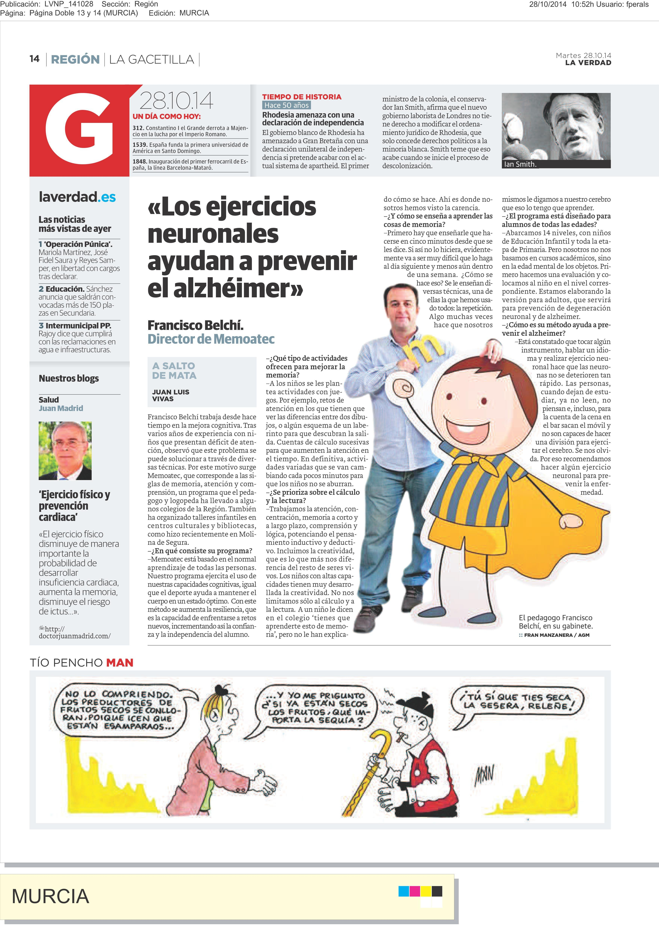
http://www.laopiniondemurcia.es/comunidad/2013/11/04/realizar-ejercicios-memoria-atencion-ayudar/510754.html

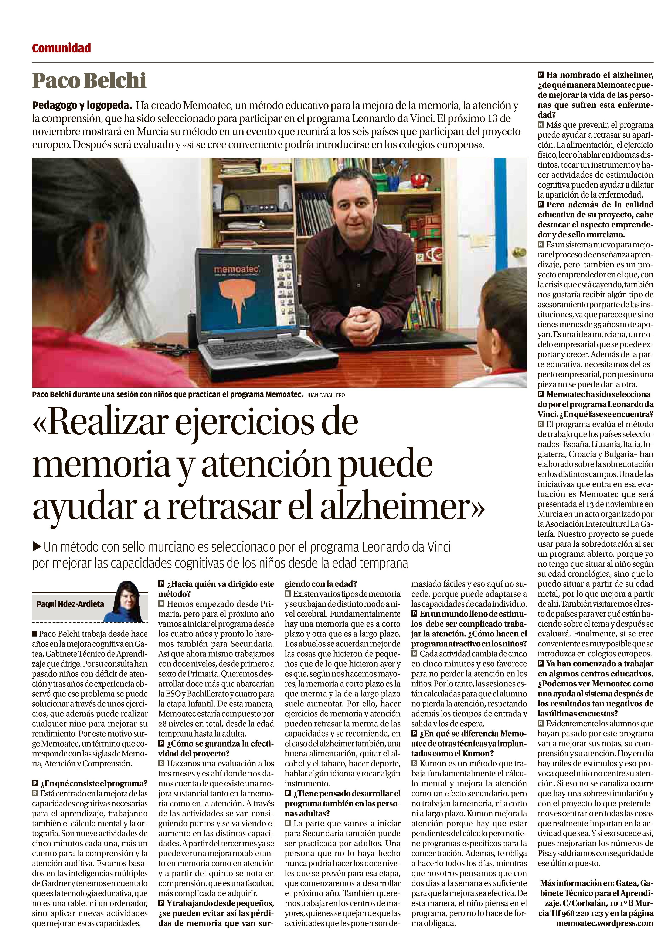

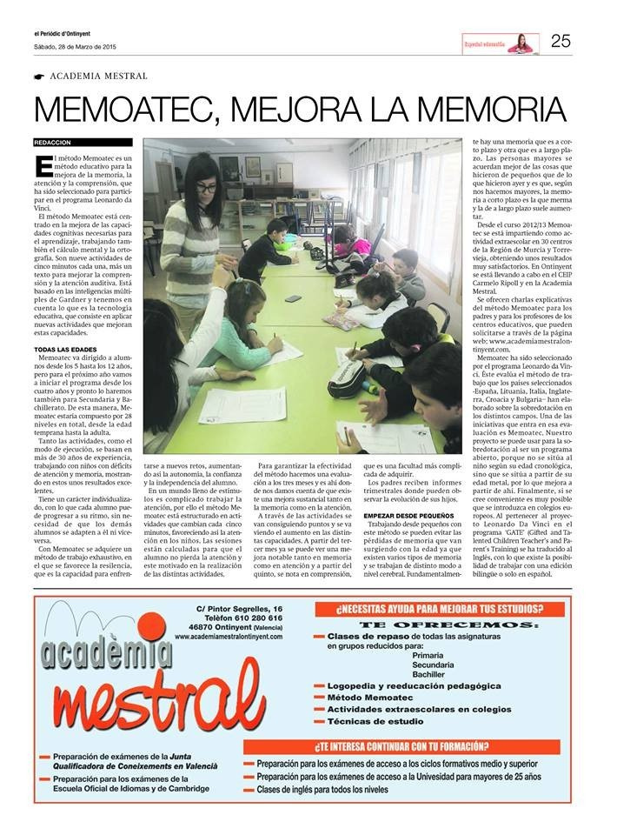
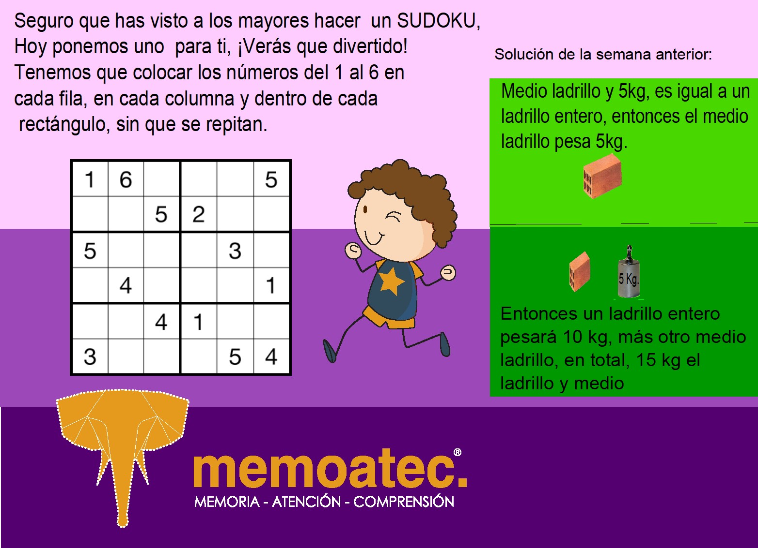
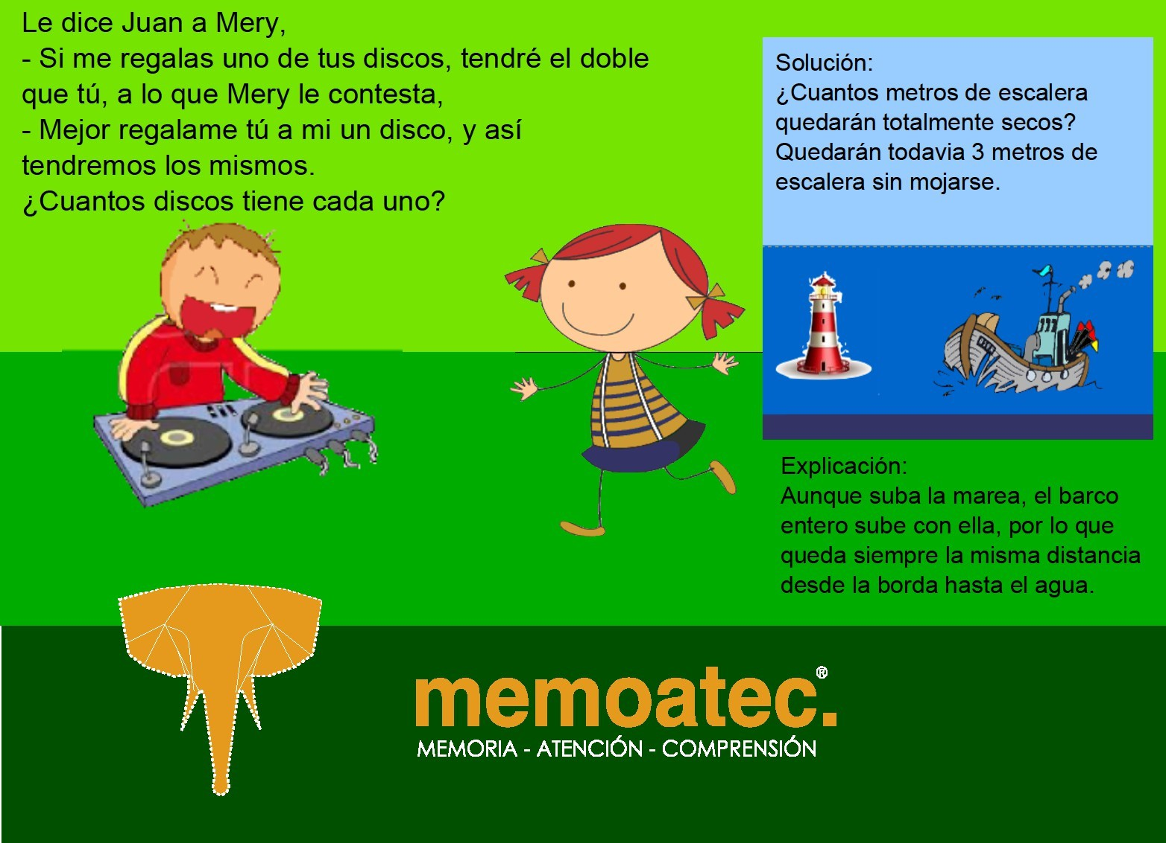
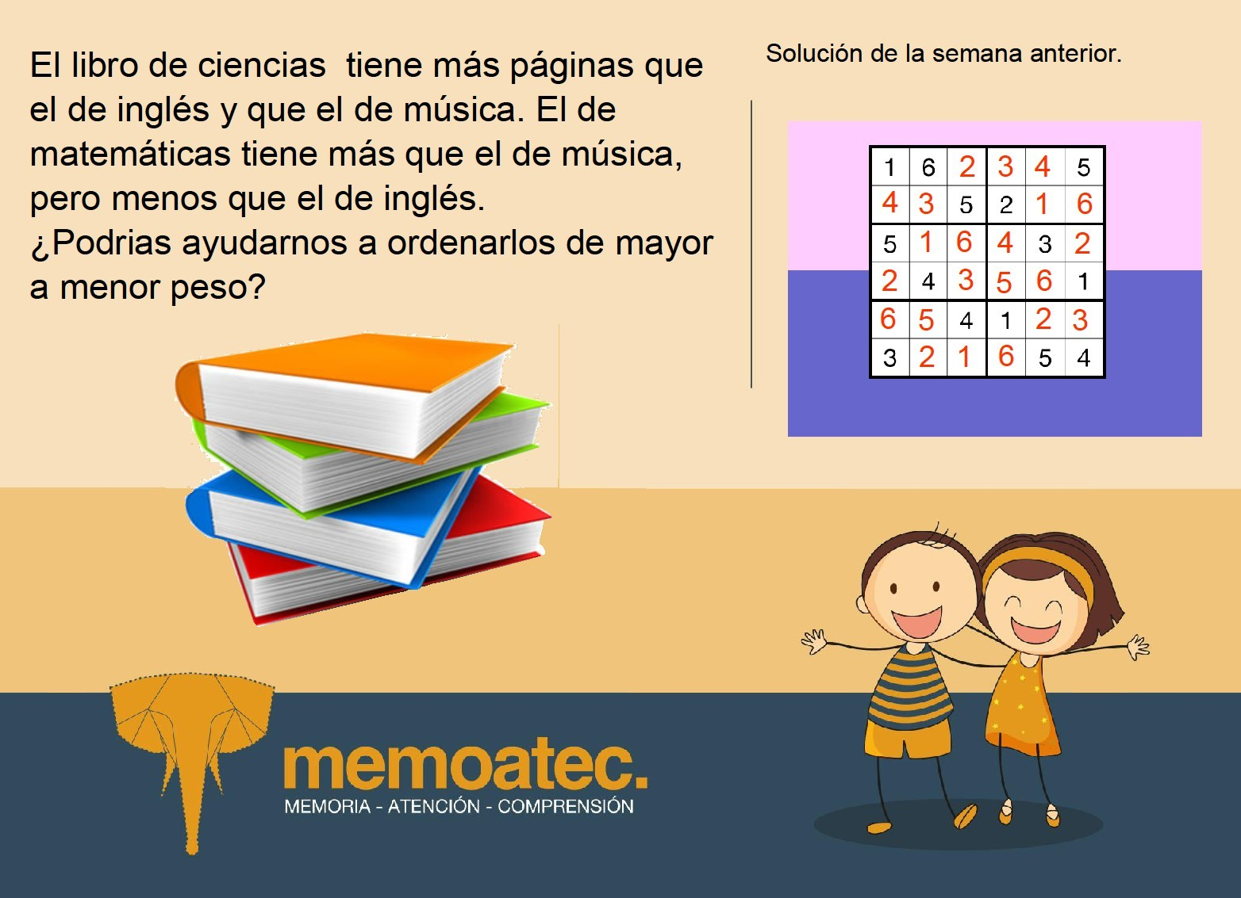
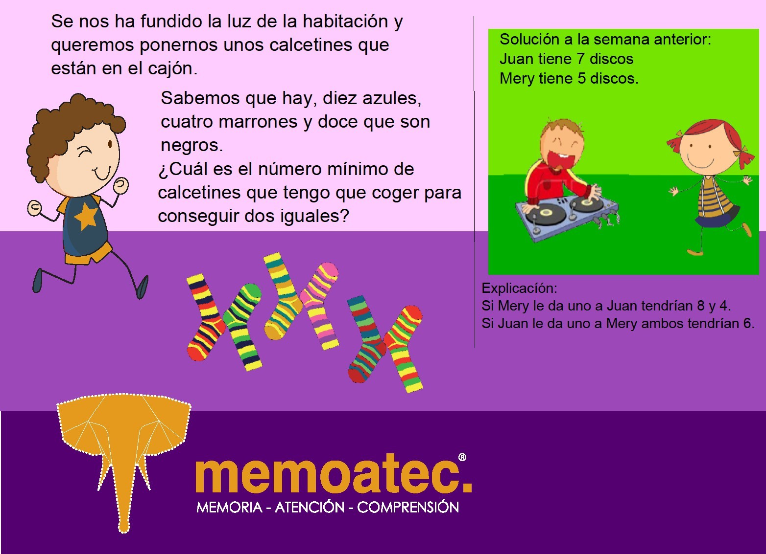

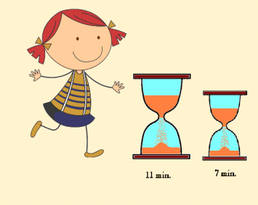 |  | 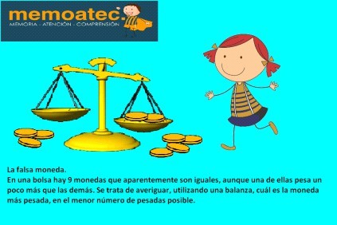
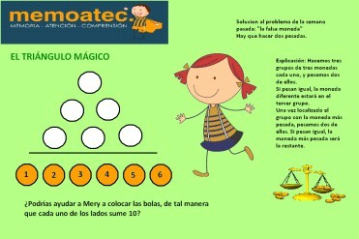 | 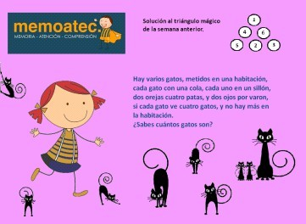 | 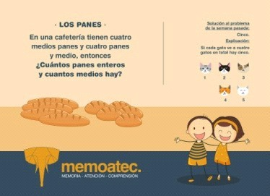
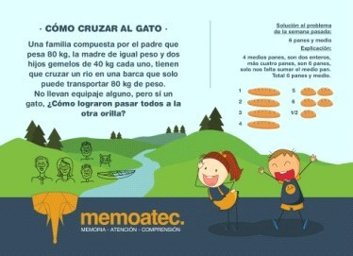 | 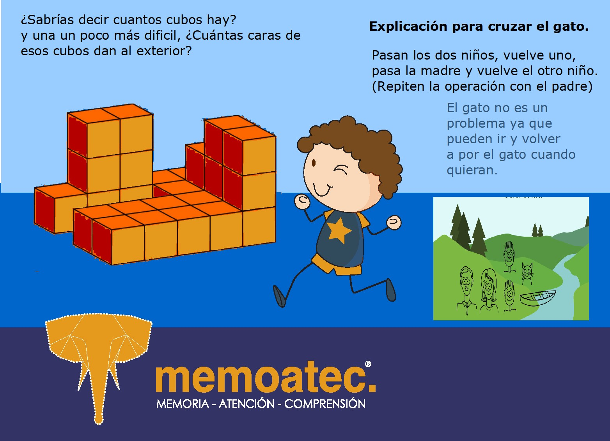 | 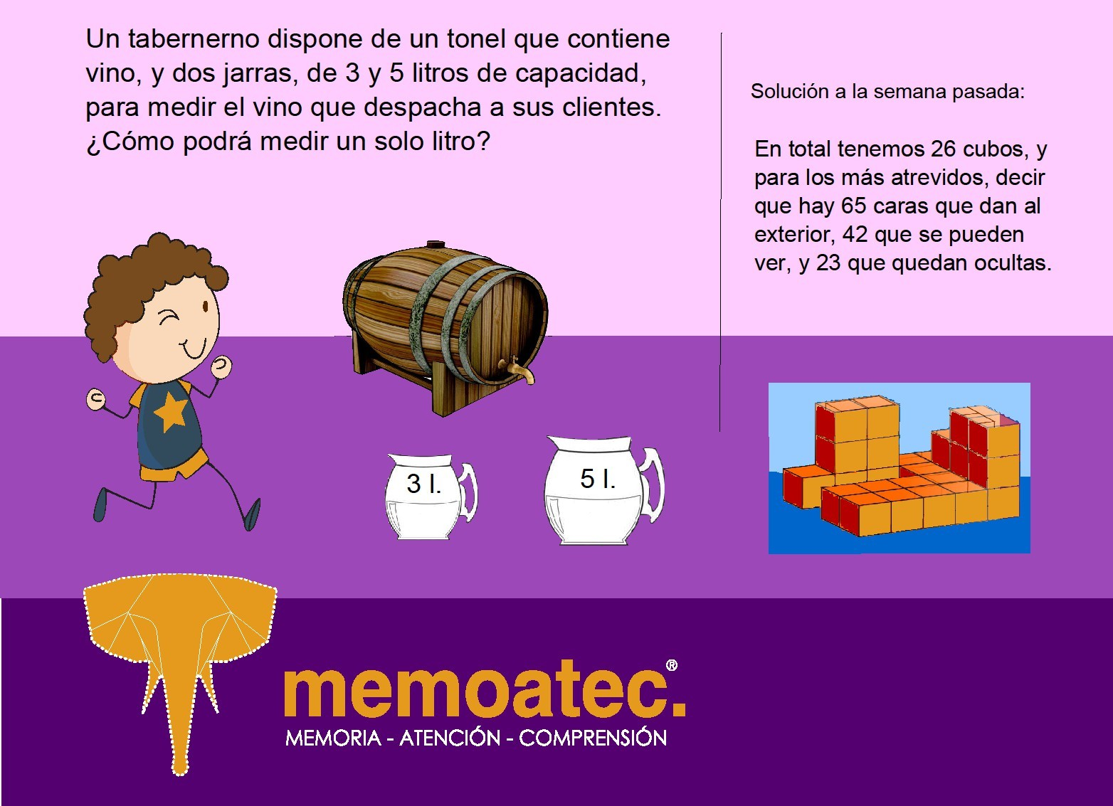
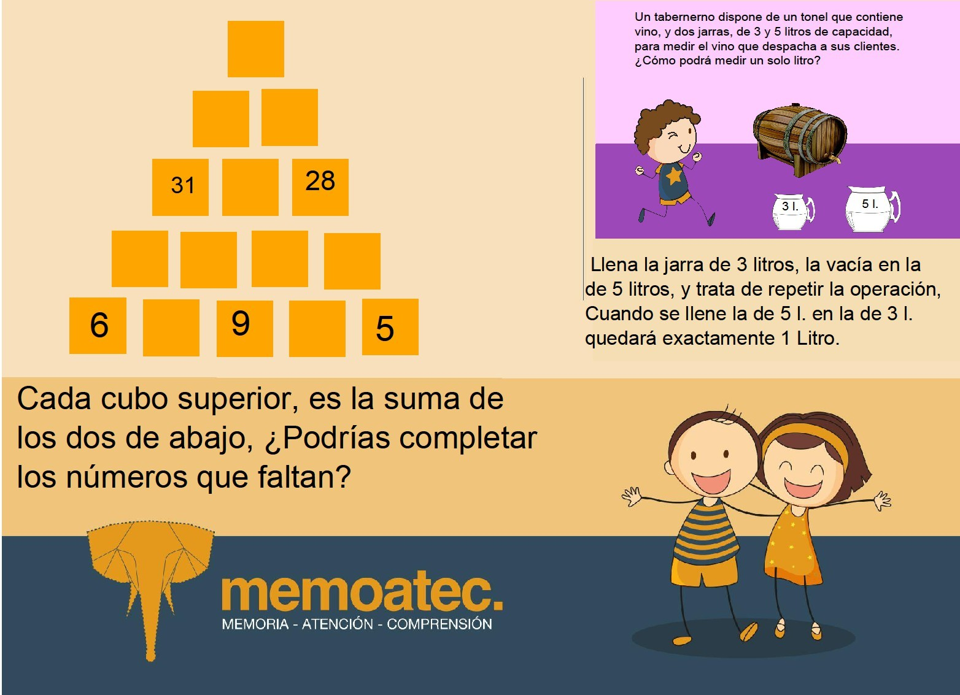 | 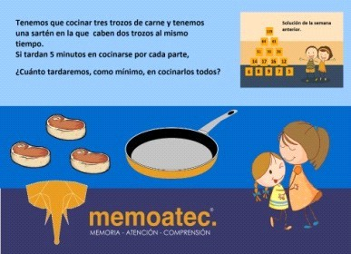 | 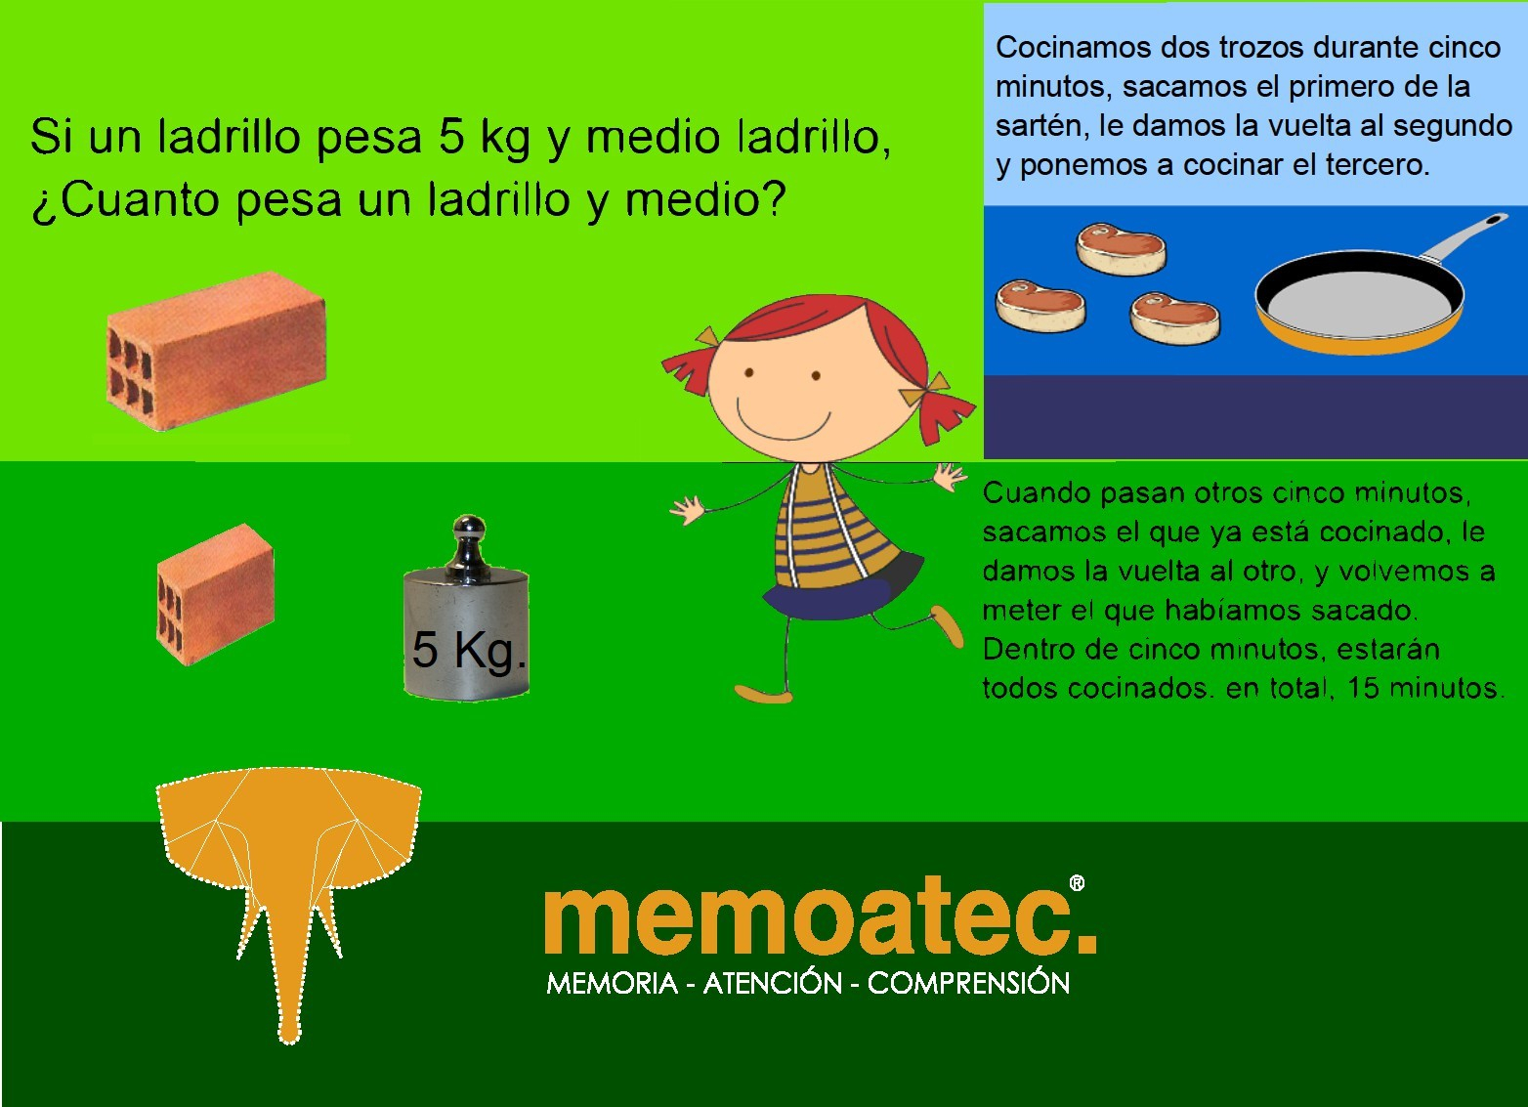
 |  | 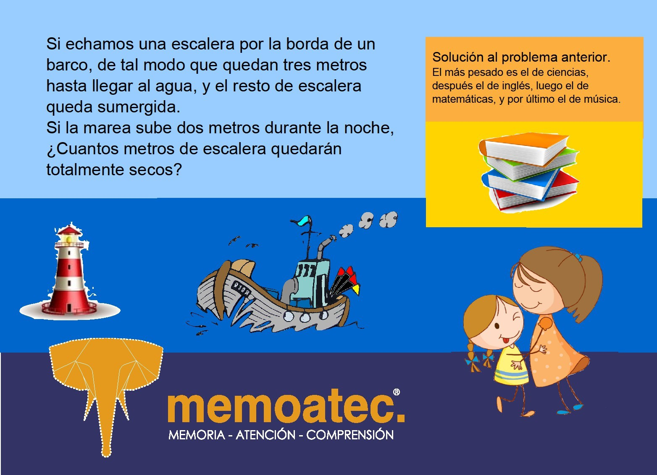
Todos los martes en




